Fiche d’identité de la Chapelle Notre-Dame de Lourdes

Adresse de la chapelle

Elle se trouve mentionnée sur le plan de la commune de Chastre, en C3.

Accès : rue du Centre, N° 43

Propriétaire

Mr et Mde xxxx , entrepreneur qui a refait la façade de l’église Ste Thérèse de Lisieux de Perbais
Habitant au 43, rue du Centre à Chastre

Historique

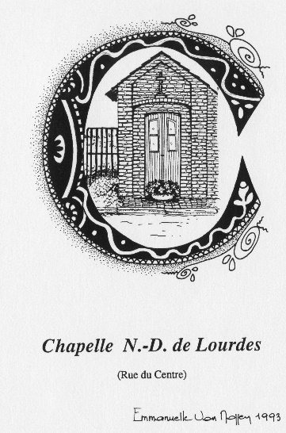

Description de la chapelle :

Premières constatations.

Extérieur
- XIXe siècle
- À l’abandon, mauvais état général : vitrage, menuiserie, maçonnerie et toiture
- Les briques sont partiellement couvertes de chaux, elles doivent être rejointoyées
- La chapelle était antérieurement peinte en jaune et un écriteau VIVE MARIE était disposé sur la façade à l’origine (voir photo)
- Double porte vitrée fermée avec un cadenas, la porte s’ouvre vers l’intérieur, ce qui n’est pas pratique selon le propriétaire, on aurait cisaillé le cadenas dans le passé et le propriétaire ne veut plus replacer la statue de la Vierge ND de Lourdes qui a plus de 80cm (donc lourde) sous peine qu’on la vole. Il l’a conservé à son domicile

Le propriétaire souhaiterait mettre une nouvelle porte en bois

Intérieur
Vitrage de la porte complètement opaque
Absence de statue
A repeindre en blanc après maçonnage

Voir: https://www.chastre.be/ma-commune/autres-services/cultes/les-chapelles/chapelle-notre-dame-de-lourdes

Photos

Photos extraites du dossier de Thierry HENKART (20/03/2010)

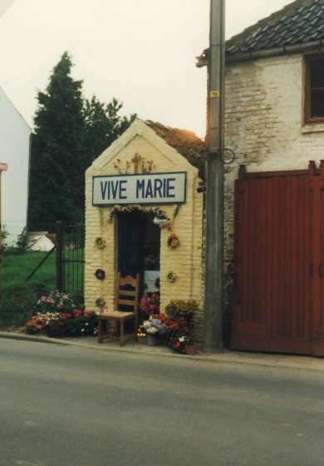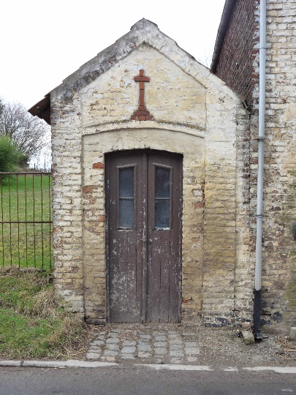

Photos prises le 28 septembre 2022 après-midi, par temps nuageux.
